Отчет
о результатах деятельности министерства финансов области за 2015 год

Обеспечение сбалансированности бюджета
Замедление темпов экономического роста негативно отразилось на исполнении бюджетных показателей отчетного года. Налоговые и неналоговые доходы консолидированного бюджета области исполнены в сумме 64,5 млрд рублей (93,6% к уточненным бюджетным назначениям, недобор 4,4 млрд рублей). По темпам их роста (103% к поступлениям 2014 года) область заняла девятое место среди субъектов Приволжского федерального округа (далее – ПФО), и 52-ое – по России.
По областному бюджету исполнение составило 49,6 млрд рублей (103,7% к уровню 2014 года против 110,9% запланированных).

Диаграмма 1

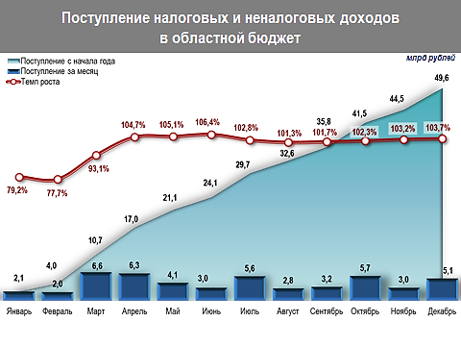
В местные бюджеты поступило 14,9 млрд рублей налоговых и неналоговых доходов, с незначительным ростом (101%) к уровню предшествующего года. Со снижением исполнены бюджеты шести муниципальных районов (Александрово-Гайского, Аткарского, Балаковского, Красноармейского, Краснокутского, Марксовского) и бюджеты двух городских округов (Саратова и ЗАТО Михайловского).
Основные потери сложились по налогу на прибыль организаций, объем недопоступления по которому составил порядка 5 млрд рублей (прирост на 0,4% против 7,0% по России и 7,7% по ПФО). Существенно осложнялось исполнение налога на прибыль ростом возвратов из бюджета. За год было возвращено уплаченных ранее платежей в суммарном объеме свыше 2 млрд рублей (15,5% к сумме налога, поступившего в бюджет), в 2,1 раза больше, чем за 2014 год. Отрицательная динамика по налогу на прибыль сложилась в торговле (снижение на 12,6%), на транспорте (14,4%), в организациях связи и геологоразведке (в 1,8 раза), в нефтегазодобыче (более чем в 15 раз). Возврат финансовым организациям превысил фактическое поступление налога от них (на 187,4 млн рублей).

Диаграмма 2

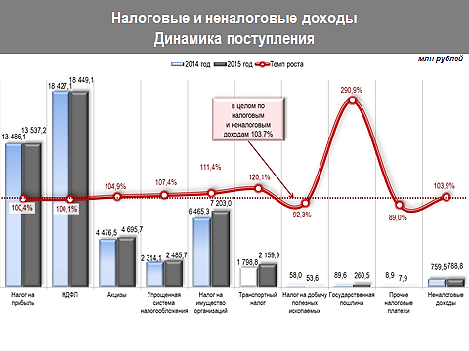
Сдержанная динамика заработных плат во внебюджетном секторе экономики, а также увеличение имущественных и социальных вычетов ограничили рост поступления налога на доходы физических лиц, который исполнен в сумме 26,9 млрд рублей, с номинальным приростом в 0,1 процента к предыдущему году и на 5 процентов ниже запланированного уровня. По всем регионам России поступление НДФЛ выросло на 4 процента, по ПФО – на 1,9 процента.
Третий по значимости доходный источник – налог на имущество организаций – поступил в сумме 7,2 млрд рублей с ростом на 11,4 процента к уровню прошлого года (при плановом показателе 115,9%), в том числе по имуществу, не входящему в Единую систему газоснабжения, – на 8,7 процента.
Поступление акцизов выросло в среднем на 5,2 процента. Увеличение сложилось по акцизам на нефтепродукты, перераспределяемым на федеральном уровне (на 6,4%), и акцизам на пиво (11,1%). В то же время сократился объем акцизов на алкогольную продукцию, производимую на территории области (в 4,8 раза).
Устойчивый рост демонстрировали транспортный налог (на 20,1%), государственная пошлина (в 1,7 раза). По налогам на совокупный доход поступления в целом выросли на 7,7 процента, в том числе по налогу, взимаемому по упрощенной системе налогообложения, – на 7,4 процента, налогу на вмененный доход – на 2,8 процента, единому сельскохозяйственному налогу – в 1,6 раза, налогу, взимаемому в связи с применением патентной системы налогообложения, – в 1,9 раза.
Поступления по налогу на имущество физических лиц увеличились на 15,8 процента. Со снижением на 2,0 процента к 2014 году сложилось поступление земельного налога.
Объем неналоговых доходов снизился против предыдущего года на 2,2 процента, назначения по ним исполнены на 84,4 процента. Неисполнение в целом неналоговых доходов связано с низким относительно плановых назначений и уровня 2014 года поступлением доходов от использования государственного и муниципального имущества (90,5% и 90,0% соответственно). В том числе сократились поступления арендных платежей за земельные участки (на 15,7%) и от аренды имущества (на 14,3%).
Из федерального бюджета поступило 22 млрд рублей, с ростом к предыдущему году на 14,6 процента, от госкорпорации Фонд содействия реформированию жилищно-коммунального хозяйства перечисления сократились в 2,5 раза (с 986 млн рублей до 393 млн рублей).
Расходы консолидированного бюджета области исполнены в сумме 92,7 млрд рублей (92,9% к уточненному бюджету, 105,5% к уровню 2014 года).
Несмотря на сложную финансовую ситуацию были не только исполнены основные социально значимые обязательства области (обеспечена выплата заработной платы с начислениями, включая ее повышение в рамках указов Президента, предоставление мер социальной поддержки, перечисление средств по обязательному медицинскому страхованию), но и изысканы источники за счет внутреннего перераспределения на погашение просроченной кредиторской задолженности, которую удалось несколько снизить к началу года. Суммарные кассовые выплаты из областного бюджета по ее погашению и исполнению судебных решений составили 1,6 млрд рублей.

Диаграмма 4
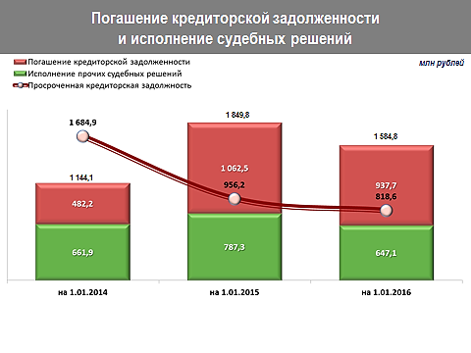
Ассигнования на исполнение социальных обязательств и обеспечение функционирования учреждений социальной сферы увеличились к предыдущему году на 0,6 млрд рублей и составили 64,8 млрд рублей, или 69,9 процента в общих расходах.
Фактические расходы на содержание органов государственной власти области сложились ниже установленного для области федерального норматива. Указанные расходы – за счет мер по оптимизации – сокращены относительно уровня 2014 года на 63,8 млн рублей, или 3,5 процента. С начала года из численности органов исполнительной власти области и государственных органов выведено 168 единиц (за счет передачи отдельных неспецифических для органов государственной власти функций казенному учреждению, подведомственному комитету по обеспечению деятельности мировых судей). Относительно уровня 1 октября 2010 года суммарное сокращение штатной численности органов исполнительной власти и государственных органов области составило 635 единиц, или 21 процент (без учета дополнительной численности на исполнение переданных в порядке разграничения полномочий Российской Федерации).

Диаграмма 5

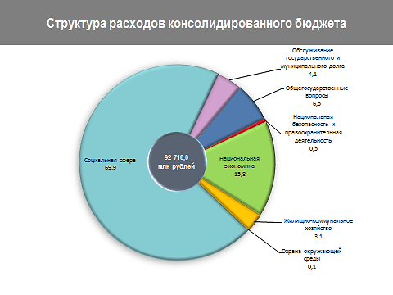
По итогам года областной бюджет исполнен с дефицитом в 4,5 млрд рублей, меньше плановой величины на 464 млн рублей. Требования Бюджетного кодекса по параметрам дефицита бюджета, объема долга и расходов на его обслуживание соблюдены.

Финансовая поддержка местных бюджетов
Местным бюджетам перечислено суммарно 20,2 млрд рублей. Относительно первоначального плана объем трансфертов увеличен на 1,9 млрд рублей, или на 9,7 процента.
В течение года принимался ряд мер, направленных на повышение финансовой устойчивости муниципальных образований области. Для покрытия кассовых разрывов, возникающих при исполнении местных бюджетов, по обращениям местных администраций была оказана поддержка 23-м муниципальным районам в форме авансовых дотаций. В целях сокращения задолженности по уплате страховых взносов во внебюджетные фонды выделены дополнительные дотации на поддержку мер по обеспечению сбалансированности местных бюджетов.
С учетом сложного финансового положения муниципальных образований проведена реструктуризация их задолженности перед областным бюджетом по бюджетным кредитам, выданным для частичного покрытия дефицитов местных бюджетов три года назад. Данной мерой воспользовались 29 муниципальных районов области, в том числе 11 – с переносом сроков возврата задолженности на 2025-2034 годы и 18 высокодотационных районов со списанием 95 процентов суммы основного долга.
Кроме того, предоставлены бюджетные кредиты для частичного покрытия дефицита местных бюджетов, основная часть которых направлена на исполнение первоочередных муниципальных обязательств в части погашения задолженности по страховым взносам во внебюджетные фонды, коммунальным услугам и уплате налогов, а также – за счет целевого федерального кредита – на финансирование мероприятий по переселению граждан из аварийного жилищного фонда.
Реструктуризация долга и предоставление бюджетных кредитов осуществлялись на условиях принятия органами местного самоуправления планов мероприятий по оздоровлению муниципальных финансов на трехлетний период.
Диаграмма 6

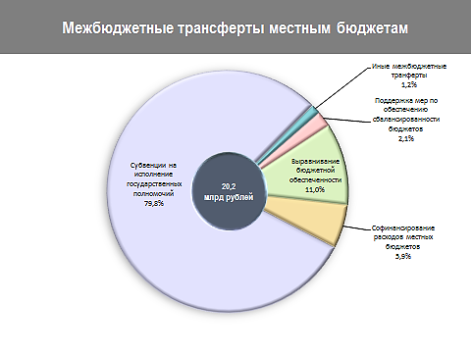
Управление государственным долгом области
Предусмотренные Программой государственных заимствований на 2015 год банковские кредиты до декабря не привлекались. В целях стабилизации процесса исполнения бюджета в течение года использовались краткосрочные кредиты Федерального казначейства на пополнение средств на счете в суммарном объеме 13,5 млрд рублей.
Объем государственного внутреннего долга области составил на 1 января 2016 года 50,4 млрд рублей (101,5% к налоговым и неналоговым доходам областного бюджета, без учета бюджетных кредитов – 52,9%), из которых 24,1 млрд рублей, или 47,9% – бюджетные кредиты из федерального бюджета.
На обслуживание государственного внутреннего долга области направлено 3 млрд рублей, или 4,1 процента расходов областного бюджета за исключением осуществляемых за счет субвенций из федерального бюджета. Проведенные мероприятия по оптимизации долгового портфеля (использование краткосрочных кредитов Федерального казначейства на пополнение остатков, досрочное погашение бюджетных кредитов, снижение процентных ставок, реструктуризация долговых обязательств) позволили в течение года сэкономить на обслуживании долга более 500 млн рублей.
Диаграмма 7
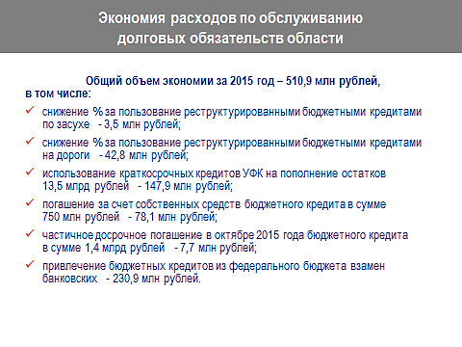

Повышение эффективности и качества управления государственными и муниципальными финансами области
Работа по повышению эффективности и результативности бюджетных расходов проводилась в рамках плана по снижению долговой нагрузки на областной бюджет (постановление Правительства области от 29 марта 2011 года № 165-П), актуализированного для текущей ситуации с учетом рекомендаций Министерства финансов Российской Федерации. Основные направления данной работы – совершенствование структуры органов управления, оптимизация бюджетной сети, введение критериев адресности и нуждаемости при предоставлении мер социальной поддержки, реструктуризация долговых обязательств. Экономический эффект от проведенных мероприятий оценивается в 2015 году в сумму порядка 2,3 млрд рублей.
По итогам проведенной в 2015 году в соответствии с приказом Минфина России от 3 декабря 2010 года № 552 оценки качества управления региональными финансами Саратовская область отнесена к группе субъектов Российской Федерации с надлежащим качеством управления региональными финансами.
В целях дальнейшего совершенствования системы управления общественными финансами Саратовской области разработана и утверждена распоряжением Правительства области от 29 апреля 2015 года № 83-Пр Программа повышения эффективности управления государственными финансами Саратовской области на период до 2018 года, определяющая основные направления деятельности органов исполнительной власти области в соответствующей сфере на указанный период.

Развитие внутрирегиональных межбюджетных отношений
С целью повышения качества управления муниципальными финансами проводился мониторинг исполнения отдельных показателей местных бюджетов, а также соблюдения требований бюджетного законодательства (включая соблюдение норматива формирования расходов на содержание органов местного самоуправления) с возможностью применения к нарушителям мер воздействия. По результатам мониторинга показателей местных бюджетов в 2015 году были применены санкции к четырем муниципальным районам в виде сокращения дотации, в том числе:
за нарушение размера дефицита – в отношении двух муниципальных районов;
за нарушение норматива формирования расходов на содержание органов местного самоуправления – в отношении двух муниципальных районов.
Общий объем сокращения дотаций составил 1,98 млн рублей.
Согласно статье 136 Бюджетного кодекса Российской Федерации министерством финансов области заключены Соглашения о мерах по повышению эффективности использования бюджетных средств и увеличению поступлений налоговых и неналоговых доходов местного бюджета на 2016 год с администрациями 78 муниципальных образований области, из которых 44 – муниципальные образования, в бюджетах которых доля дотации превышает 50 процентов объема собственных доходов местных бюджетов (23 муниципальных района, 2 городских округа, 19 поселений), и 34 – вновь образованные муниципальные образования, не имеющие годовой отчетности об исполнении местного бюджета за последние три года.
В соответствии с постановлением Правительства Саратовской области от 31 октября 2008 года № 409-П проведена экспертиза проектов местных бюджетов на 2016 год вышеназванных муниципальных образований области на соответствие их бюджетному законодательству Российской Федерации, по итогам которой подготовлены и направлены заключения на соответствие проектов решений о бюджете бюджетному законодательству.

Правовая и нормотворческая деятельность
В 2015 году работники министерства финансов области участвовали более чем в 2500 судебных процессах, в том числе в арбитражных судах по различным категориям дел – свыше 860, в судах общей юрисдикции и у мировых судей по взысканию задолженности в пользу детей-сирот и детей, находившихся под опекой (попечительством), – более 850, по обеспечению указанной категории граждан жилыми помещениями или денежной компенсацией – порядка 500.
В течение года в министерство финансов области как уполномоченный орган по организации исполнения судебных актов по обращению взыскания на средства областного бюджета и решений налоговых органов взыскателями было предъявлено 3940 исполнительных документов и решений налоговых органов. Из них после проверки более 3500 были приняты к исполнению, остальные возвращены взыскателям по основаниям, предусмотренным законодательством Российской Федерации. По всем принятым к исполнению исполнительным документам и решениям налогового органа обеспечено погашение задолженности должниками-получателями средств областного бюджета.
Суммарные кассовые выплаты по исполнению исполнительных листов по решению судов за счёт средств областного бюджета составили в 2015 году 1118,1 млн рублей, из которых 205,8 млн рублей по 338 исполнительным листам – непосредственно министерством финансов Саратовской области.
Кроме того, в связи с непогашением должниками задолженности по исполнительным документам в установленные законодательством сроки за 2015 год принято 124 приказа министерства финансов области о приостановлении до момента устранения нарушения осуществления операций по расходованию средств на всех лицевых счетах должников, открытых в министерстве финансов области.
Осуществлена экспертиза проектов федеральных законов, проектов законов области, проектов правовых актов Губернатора области и Правительства области, а также нормативных правовых актов министерства финансов области, всего свыше 500 актов, в том числе 45 проектов, разработчиком которых являлось министерство финансов области.

Предварительный финансовый контроль
В ходе предварительного контроля за расходованием бюджетных средств на этапе санкционирования расходов областного бюджета министерством финансов области и финансовыми органами муниципальных районов и городских округов области отклонено свыше 34 тысяч ненадлежаще оформленных или не имеющих необходимых обоснований платежных документов на сумму 1,7 млрд рублей, что составляет 4,0 процента предъявленных к оплате.

